……………….......................

miejscowość, data ....................................................................

/pieczęć organizatora robót publicznych/

**POWIATOWY URZĄD PRACY**

**w Ełku**

**WNIOSEK**

**O ORGANIZACJĘ ROBÓT PUBLICZNYCH**

Na zasadach określonych w art. 136 ustawy z dnia 20 marca 2025 o rynku pracy i służbach zatrudnienia (Dz. U. z 2025r. poz. 620).

# DANE WNIOSKODAWCY/ORGANIZATORA:

1. Nazwa organizatora…………….............................................................................................
2. Adres siedziby ……………………………………………………………………………..……..…
3. Miejsce prowadzenia działalności .........................................................................................
4. REGON.............................................................................
5. NIP....................................................................................
6. PKD 2007 ……………………………
7. Forma organizacyjno – prawna prowadzonej działalności ……………………………………
8. e-mail ………………………………………………………….
9. Adres do E-doręczeń lub epuap: …………………………………………………………………
10. Stopa ubezpieczenia wypadkowego zgodnie z deklaracją ZUS P DRA ……………………
11. Dane osoby do kontaktu z Urzędem Pracy:

imię i nazwisko…………………………….………….……………………………………………..

stanowisko służbowe ………………………………………………………………………………

telefon kontaktowy……………………………………………..……………………………………

1. Dane osób **prawnie reprezentujących organizatora** ubiegającego się o refundację:

imię i nazwisko………………………..……………….…………………………………………

nazwa stanowiska służbowego……………………….………...………………………………

1. **Wskazany pracodawca, ile organizator robót publicznych nie będzie jednocześnie pracodawcą dla skierowanych bezrobotnych \***
2. Nazwa pracodawcy ……...............................................................................................
3. Adres siedziby ……………………………………………………………………………..…
4. Miejsce prowadzenia działalności .................................................................................
5. REGON.............................................................................
6. NIP....................................................................................
7. PKD 2007 ……………………………
8. Forma organizacyjno – prawna prowadzonej działalności……………………………………
9. Dane osoby do kontaktu z Urzędem Pracy:

imię i nazwisko…………………………….………….……………………………………………..

stanowisko służbowe ………………………………………………………………………………

telefon kontaktowy……………………………………………..……………………………………

1. Dane osób **prawnie reprezentujących pracodawcę** ubiegającego się o refundację:

imię i nazwisko…………………………..……………….…………………………………………

nazwa stanowiska służbowego………………………….………...………………………………

1. Pełna nazwa banku .......................................................................................................
2. Nr konta:

|  |  |  |  |  |  |  |  |  |  |  |  |  |  |  |  |  |  |  |  |  |  |  |  |  |  |  |  |  |  |  |  |  |
| --- | --- | --- | --- | --- | --- | --- | --- | --- | --- | --- | --- | --- | --- | --- | --- | --- | --- | --- | --- | --- | --- | --- | --- | --- | --- | --- | --- | --- | --- | --- | --- | --- |
|  |  |  |  |  |  |  |  |  |  |  |  |  |  |  |  |  |  |  |  |  |  |  |  |  |  |  |  |  |  |  |  |  |

1. □ jesteśmy □ nie jesteśmy

beneficjentem pomocy publicznej w rozumieniu ustawy z dnia 30 kwietnia 2004 r. postępowaniach w sprawach dotyczących pomocy publicznej (tekst jednolity Dz.U. 2023 poz. 702 z późn. zm.).

1. Deklaruję, że po upływie wymaganego okresu zatrudnienia wynikającego z pkt. B ppkt 2, zobowiązuję się do dalszego zatrudnienia osoby/osób bezrobotnych skierowanych przez Urząd przez okres co najmniej **1** miesiąca: **TAK/NIE**\*.(*niepotrzebne skreślić)

***\*Punkty od 14 do 22 wypełnić tylko w przypadku, kiedy Organizator robót publicznych nie jest jednoczenie Pracodawcą zatrudniającym uczestników robót.***

1. **INFORMACJE DOTYCZĄCE ZATRUDNIENIA OSÓB BEZROBOTNYCH W RAMACH ROBÓT PUBLICZNYCH**
2. Liczba osób bezrobotnych proponowanych do zatrudnienia: ……….
3. Wnioskowany okres refundacji…………………………………………..(ilość miesięcy)
4. Opis stanowiska pracy

|  |  |
| --- | --- |
| Nazwa stanowiska pracy |  |
| kod zawodu zgodny z klasyfikacją KZiS: |  |
| rodzaj prac jakie będą wykonywane na danym stanowisku pracy(zakres zadań): |  |

1. Niezbędne lub pożądane kwalifikacje:

|  |  |
| --- | --- |
| Wymagany poziom i rodzaj wykształcenia (minimalne)*(*właściwe zaznaczyć): | * Podstawowe/gimnazjalne* * zasadnicze zawodowe* - kierunek: ……….…………………………………………… * średnie ogólnokształcące* * średnie zawodowe* - kierunek/ specjalność: …….…………………………….………… * wyższe* – kierunek/ specjalność: ………………………………………………….. |
| Dodatkowe wymagania (posiadane uprawnienia, umiejętności i inne): |  |
| doświadczenie zawodowe (czy wymagany jest staż pracy na danym stanowisku, jeżeli tak to należy wskazać ile): |  |

1. Warunki pracy:

|  |  |
| --- | --- |
| Wysokość proponowanego wynagrodzenia miesięcznego brutto: |  |
| wymiar czasu pracy**:** |  |
| ilość zmian: |  |
| Miejsce świadczenia pracy przez skierowanego bezrobotnego: |  |
| Wnioskowana wysokość refundowanego wynagrodzenia | ................................................................. + ZUS |
| Proponowany termin rozpoczęcia pracy przez bezrobotnego |  |

OŚWIADCZAM ŻE :

**● Jestem świadomy odpowiedzialności karnej za złożenie fałszywego oświadczenia**

● nie byłem okresie 2 ostatnich latach prawomocnie skazany za przestępstwo składania fałszywych zeznań lub oświadczeń, przestępstwo wiarygodności dokumentów lub przeciwko obrotowi gospodarczemu i interesom majątkowym w obrocie cywilnoprawnym, przestępstwo przeciwko prawom osób wykonujących pracę zarobkową, na podstawie ustawy z dnia 6 czerwca 1997 r. – Kodeks karny (Dz. U. z 2024 r. poz. 17, 1228, 1907 i 1965), przestępstwo skarbowe na podstawie ustawy z dnia 10 września 1999 r. – Kodeks karny skarbowy (Dz. U. z 2024 r. poz. 628 z późn. zm.) lub za odpowiedni czyn zabroniony określony w przepisach prawa obcego.

● nie zalegam z wypłacaniem wynagrodzeń pracownikom, z opłacaniem należnych składek na ubezpieczenia społeczne, zdrowotne, Fundusz Pracy oraz Fundusz Gwarantowanych Świadczeń Pracowniczych, Fundusz Solidarnościowy i Fundusz Emerytur Pomostowych oraz z wpłatami na Państwowy Fundusz Rehabilitacji Osób Niepełnosprawnych.

● nie zalegam z opłacaniem należnych składek na ubezpieczanie społeczne rolników lub na ubezpieczanie zdrowotne.

● nie zalegam z opłacaniem innych danin publicznych.

● nie toczy się wobec mnie postępowanie upadłościowe ani likwidacyjne oraz nie został złożony, a także nie przewiduję złożenia wniosku o otwarcie postępowania upadłościowego ani likwidacyjnego;

● nie zostałem w okresie 365 dni przed złożeniem wniosku skazany prawomocnym wyrokiem za naruszenie praw pracowniczych i nie jestem objęty postępowaniem wyjaśniającym w sprawie naruszenia praw pracowniczych (art. 83 ust. 12 ustawy o rynku pracy i służbach zatrudnienia (Dz. U. 2025 poz. 620).

Data..............................

................................................................

/podpis , pieczęć imienna organizatora/

**Przetwarzanie danych osobowych**

Powiatowy Urząd Pracy w Ełku, jako Administrator danych osobowych przetwarza podane dane osobowe w celu dokonania prawidłowej oceny wniosku, udzielenia pomocy i zawarcia umowy w sprawie organizacji robót publicznych, zgodnie z obowiązkiem prawnym nałożonym na Urząd przepisami wskazanymi wyżej w sekcji podstawa prawna. Podanie danych jest obowiązkowe i wynika z przepisów prawa. W związku z przetwarzaniem właścicielom danych przysługuje: prawo dostępu do danych osobowych, prawo żądania sprostowania danych osobowych, prawo żądania ograniczenia przetwarzania danych osobowych. W celu skorzystania z powyższych praw prosimy kontaktować się z Urzędem na adres jego siedziby, mailowo lub na adres skrzynki podawczej. Właścicielom danych przysługuje również prawo wniesienia skargi do Prezesa Urzędu Ochrony Danych Osobowych. Administrator powołał Inspektora Ochrony Danych, z którym można kontaktować się pisemnie na adres Urzędu lub mailowo na adres: iod@pup.elk.pl. Szczegółowe informacje dotyczące przetwarzania danych znajdują się na stronie <http://elk.praca.gov.pl/urzad/ochrona-danych-osobowych>

Data..............................

...............................................................

/podpis , pieczęć imienna organizatora/

**Organizator lub wskazany Pracodawca, beneficjent pomocy publicznej do wniosku dołącza załączniki:**

* + - 1. Oświadczenie o otrzymaniu/nie otrzymaniu pomocy de minimis lub kserokopie zaświadczeń o wielkości otrzymanej pomocy.
      2. Formularz informacji przedstawianych przy ubieganiu się o pomoc de minimis.

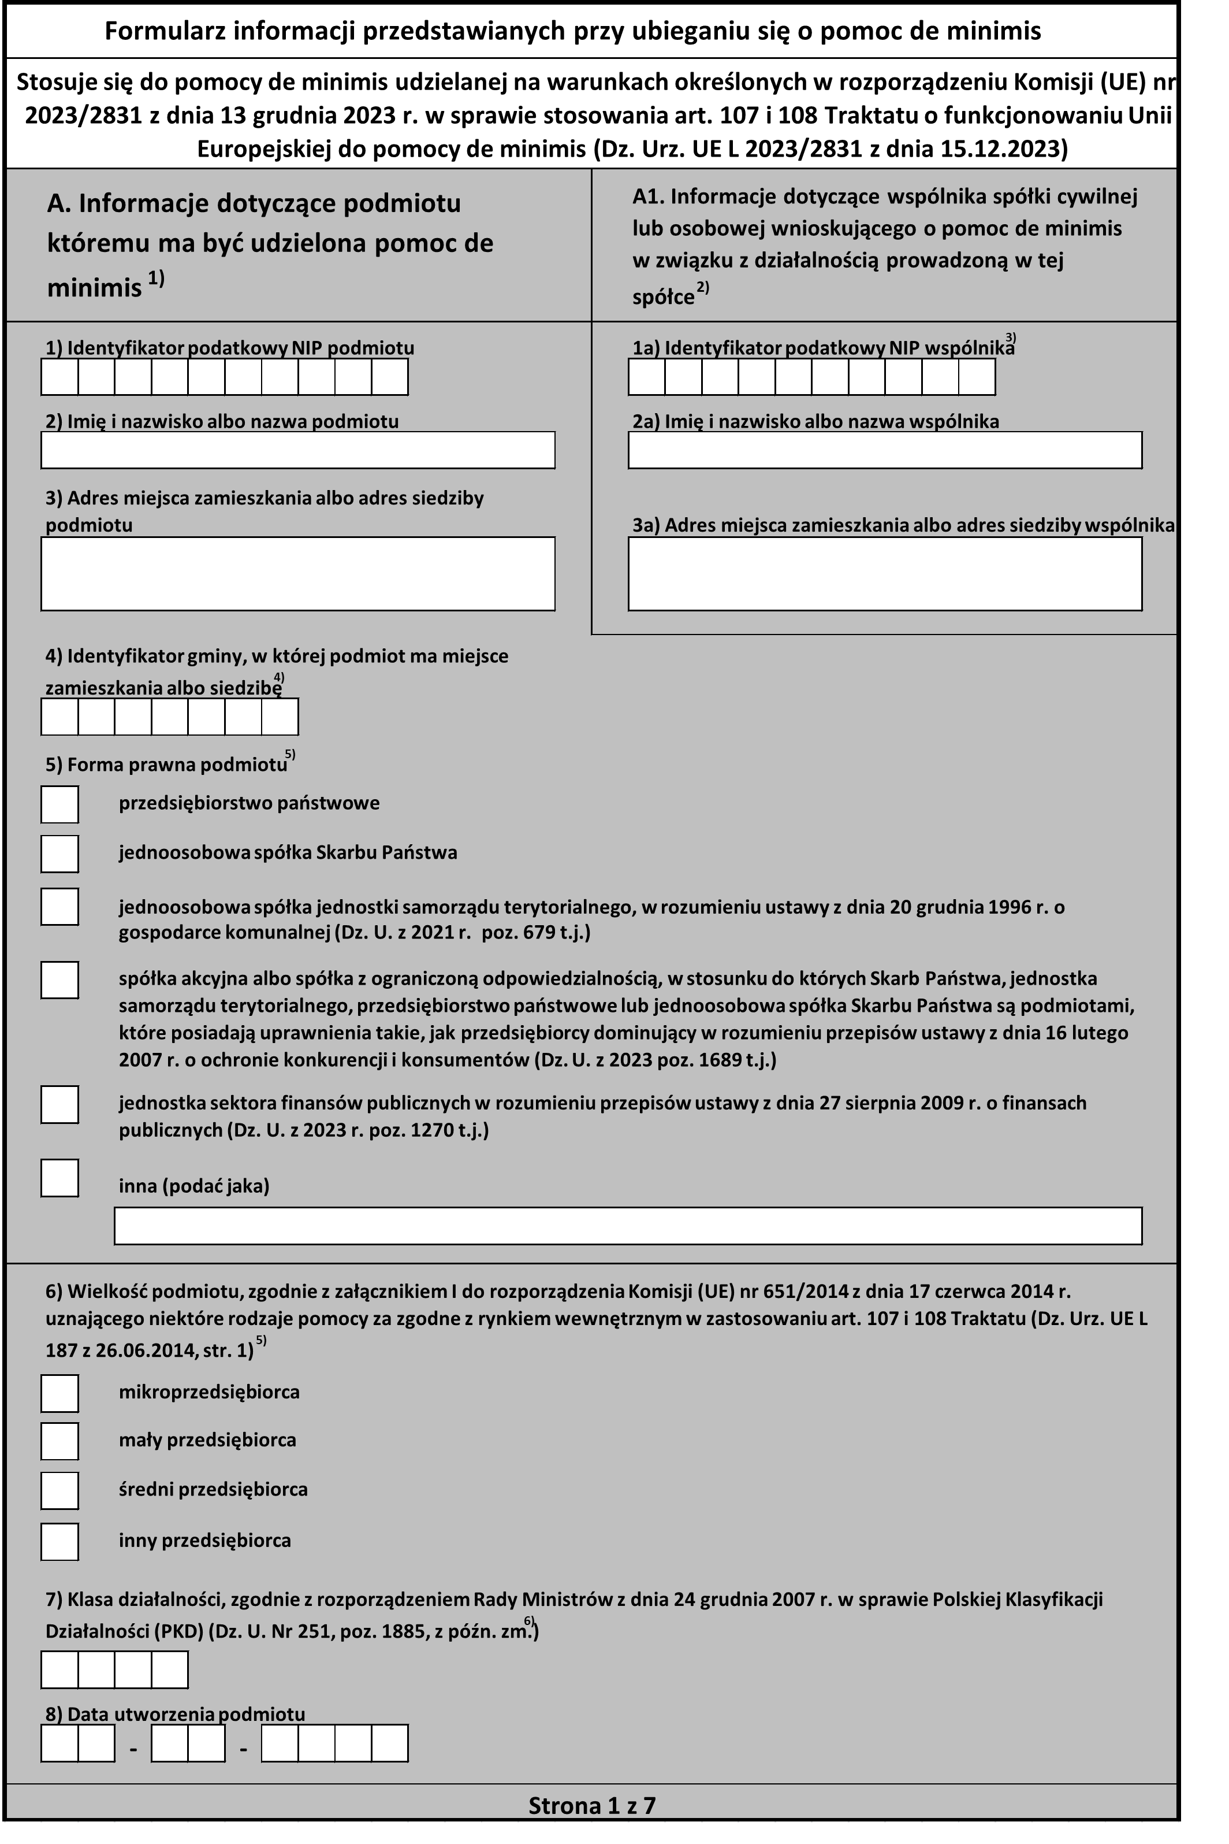





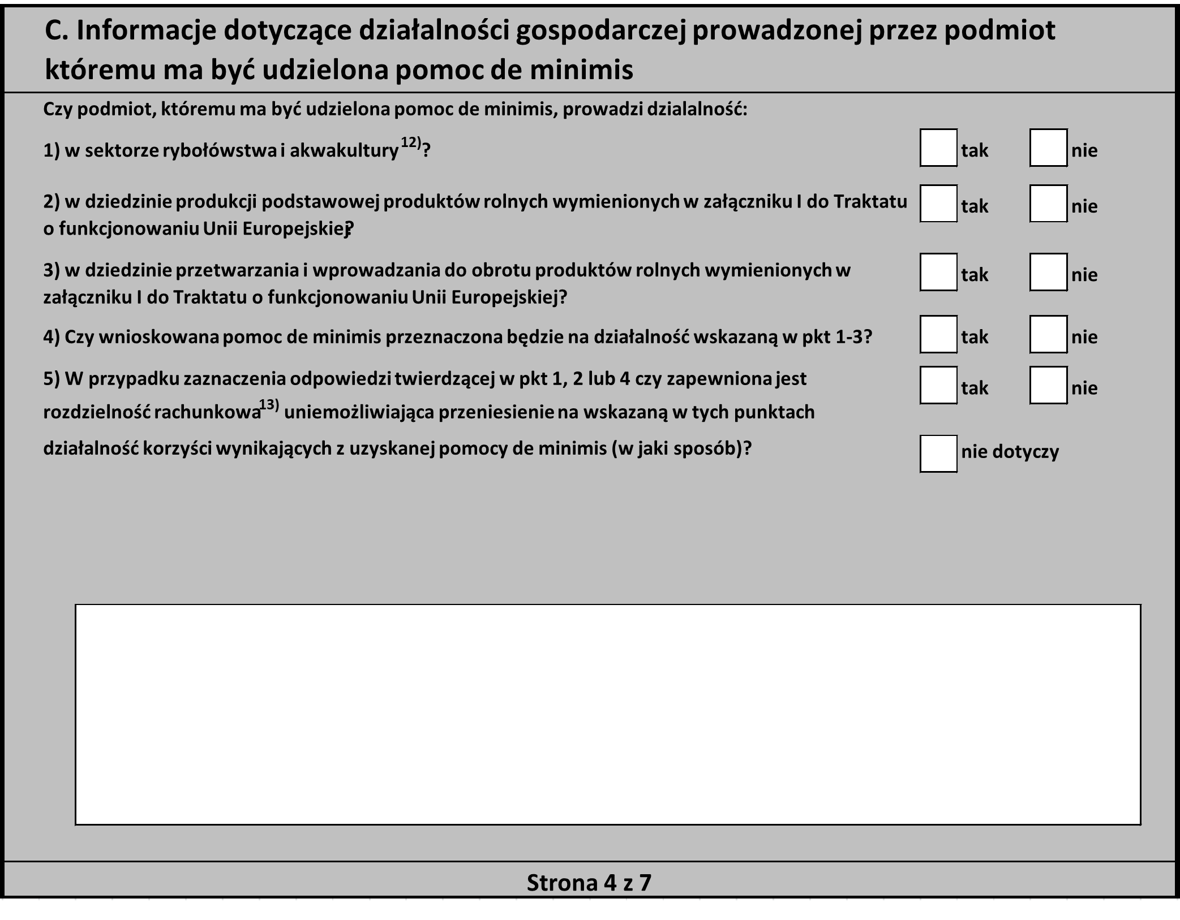







…………………………………….

/Pieczęć firmowa Wnioskodawcy/

..........................................................

/miejscowość i data/

OŚWIADCZENIE PRZEDSIĘBIORCY O OTRZYMANIU POMOCY   
DE MINIMIS

Jestem świadomy odpowiedzialności karnej za złożenie fałszywego oświadczenia i jednocześnie oświadczam że:

**w okresie 3 lat poprzedzających dzień złożenia wniosku nie otrzymałem pomocy de minimis**

**w okresie 3 lat poprzedzających dzień złożenia wniosku otrzymałem pomoc de minimis w następującej wielkości**:

|  |  |  |  |  |  |
| --- | --- | --- | --- | --- | --- |
| **Lp.** | **Organ udzielający pomocy** | **Podstawa prawna**  **otrzymanej pomocy** | **Dzień udzielenia pomocy** | **Wartość pomocy w euro** | **Nr programu pomocowego, decyzji lub umowy** |
| 1. |  |  |  |  |  |
| 2. |  |  |  |  |  |
| 3. |  |  |  |  |  |
| 4. |  |  |  |  |  |
| **Razem:** | | | |  |  |

* zobowiązuje się do złożenia w dniu podpisania umowy dodatkowego oświadczenia o uzyskanej pomocy publicznej, jeżeli w okresie od dnia złożenia wniosku do dnia podpisania umowy z Urzędem Pracy otrzymam pomoc publiczną lub pomoc de minimis.

....................................................

/data, pieczątka i czytelny podpis wnioskodawcy/

**Uwaga:**

**W przypadku gdy Wnioskodawcą jest Spółka Cywilna należy wypełnić oświadczanie o otrzymanej wielkości pomocy, zarówno wystawionej na Spółkę jak i na wszystkich wspólników osobno.**